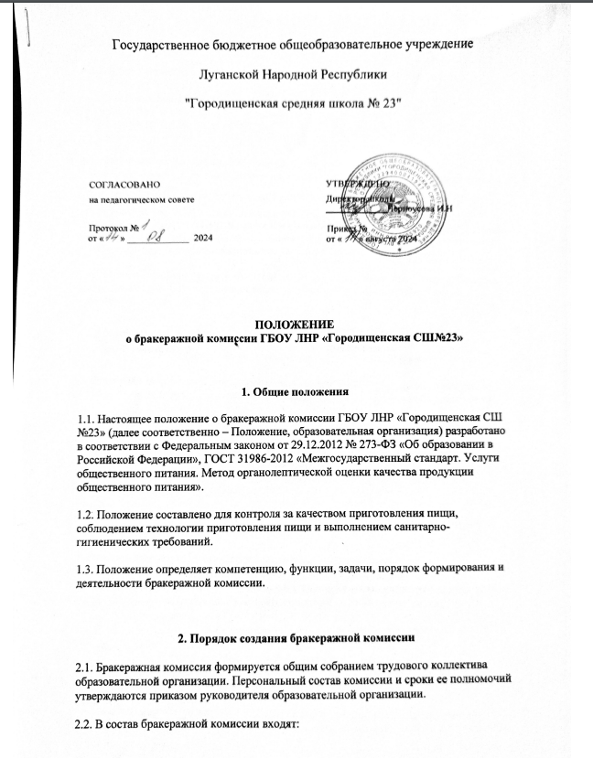

2.2.1. Председатель – представитель администрации образовательной организации.

2.2.2. Члены комиссии:

* работник пищеблока;
* педагог;
* работник хозяйственной части.

2.3. Отсутствие отдельных членов бракеражной комиссии не является препятствием для ее деятельности. Для надлежащего выполнения функций комиссии достаточно не менее трех ее членов.

2.4. При необходимости в состав бракеражной комиссии приказом руководителя образовательной организации могут включаться работники, чьи должности не указаны в пункте 2.2 настоящего Положения, а также специалисты и эксперты, не являющиеся работниками образовательной организации.

2.5. Председатель бракеражной комиссии является ее полноправным членом. В случае равенства голосов при голосовании голос председателя бракеражной комиссии является решающим.

**3. Основные цели и задачи бракеражной комиссии**

3.1. Бракеражная комиссия создается с целью осуществления постоянного контроля качества готовых блюд, приготовленных в пищеблоке образовательной организации.

3.2. Задачи бракеражной комиссии:

* контроль массы всех готовых блюд (штучных изделий, полуфабрикатов, порционных блюд, продукции к блюдам);
* органолептическая оценка всех готовых блюд (состав, вкус, температура, запах, внешний вид, готовность).

3.3. Возложение на бракеражную комиссию иных поручений, не соответствующих цели и задачам ее создания, не допускается.

3.4. Решения, принятые бракеражной комиссией в рамках имеющихся у нее полномочий, содержат указания, обязательные к исполнению всеми работниками образовательной организации либо теми, кому они непосредственно адресованы, если в таких решениях прямо указаны работники образовательной организации.

**4. Права и обязанности бракеражной комиссии**

4.1. Бракеражная комиссия вправе:

* выносить на обсуждение конкретные предложения по организации питания;
* ходатайствовать о поощрении или наказании работников пищеблока образовательной организации;
* находиться в помещениях пищеблока для проведения бракеража готовых блюд.

4.2. Бракеражная комиссия обязана:

* ежедневно являться на бракераж готовой пищевой продукции за 20 минут до начала раздачи;
* добросовестно выполнять возложенные функции: отбирать пробы готовой пищевой продукции, проводить контрольное взвешивание и органолептическую оценку;
* выносить одно из трех обоснованных решений: допустить к раздаче, направить на доработку, отправить в брак;
* ознакомиться с меню, таблицами выхода и состава продукции, изучить технологические и калькуляционные карты приготовления пищи, качество которой оценивается;
* своевременно сообщить руководству образовательной организации о проблемах здоровья, которые препятствуют осуществлению возложенных функций;
* осуществлять свои функции в специально выдаваемой одежде: халате, шапочке, перчатках;
* перед тем как приступить к своим обязанностям, вымыть руки и надеть специальную одежду;
* присутствовать на заседании при руководителе образовательной организации по вопросам расследования причин брака готовых блюд;
* фиксировать результаты бракеража в учетных документах: в журнале бракеража готовой кулинарной продукции и акте выявления брака (по необходимости).

**5. Деятельность бракеражной комиссии**

5.1. Деятельность комиссии регламентируется настоящим Положением, действующими санитарными правилами, ГОСТ.

5.2. Оценка контроля массы и оценки качества приготовления пищи.

5.3. Работники образовательной организации обязаны содействовать деятельности бракеражной комиссии: представлять затребованные документы, давать пояснения, предъявлять пищевые продукты, технологические емкости, посуду и т. п.

**6. Заключительные положения**

6.1. Члены бракеражной комиссии несут персональную ответственность за выполнение возложенных на них функций и за вынесенные в ходе деятельности решения.